Bang!

遊戲說明:

遊戲簡介:
適合年齡：10+
遊戲人數：4~7
遊戲時間：20~40分/場
遊戲類型：陣營
遊戲設置:
物品設置
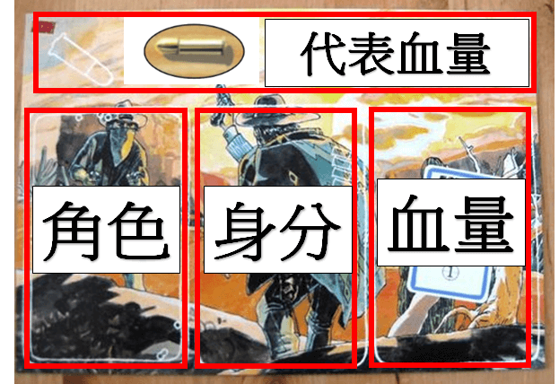
每人一張配置紙板，根據上面擺放角色牌、身分牌、裝備、血量

人數設置
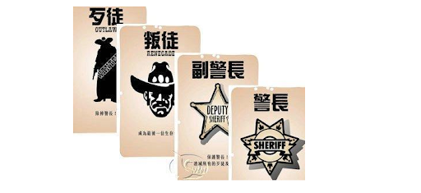

4人：警長、叛徒、歹徒2張
5人：警長、副警長、叛徒、歹徒2張
6人：警長、副警長、叛徒、歹徒3張
7人：警長、副警長2張、叛徒、歹徒3張
身分牌洗牌後，每人發一張身分牌，玩家根據得到的身分牌分陣營進行遊戲，身分為警長必須公開自己的身份，其他玩家則必須保密自己身分。

身分牌
警長：殲滅全部的歹徒和叛徒
副警長：協助警長殲滅歹徒和叛徒，讓警長活下來
歹徒：幹掉警長
叛徒：成為最後一個生還者

角色配置
角色牌洗牌後，每人發一張角色牌，所有玩家都須公開角色牌，角色牌右上角的子彈為血量，拿取子彈數當血量，放在板子相對應的地方，此外警長的血量額外加一點，所以得多拿一顆，當血量歸０立即死亡
把剩下到的角色牌和身分牌收到盒中
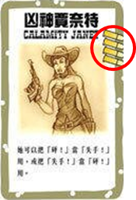

遊戲玩法:
角色介紹
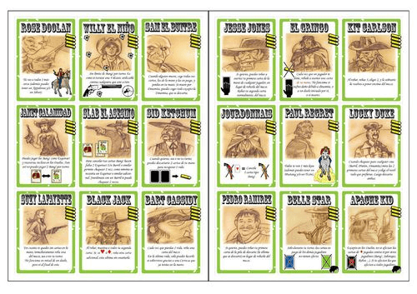
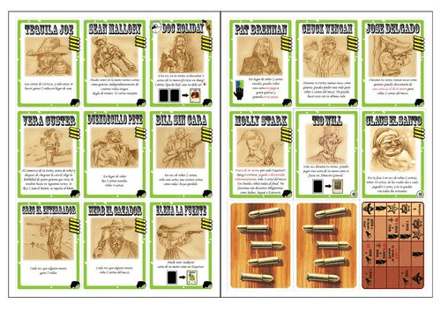
不同的角色有不同的能力請看以下介紹。
黑傑克 Black Jack：血量4點，在抽牌階段時，可以先選擇是否公開第二張牌，在公開拿取第兩張牌，若是紅心或方塊，可再抽一張
巴特●卡西迪 Bart Cassidy：血量4點，每當損失一點生命值，可立即從牌庫頂抽一張牌
兇神賈奈特 Calamity Jane：血量4點，可以把「砰！」當「失手！」用，或把「失手！」當「砰！」用
艾爾●格林哥 El Gringo：血量3點，每當他因為玩家所使用的牌而損失一點生命，可從該外玩家的手牌中隨機抽取一張牌。
PS：炸彈不算
傑西●瓊斯 Jesse Jones：血量4點，可以從任意玩家的手牌中，隨機抽取一張作為本回合要抽的第一張牌
喬多內 Jourdonnais：血量4點，當他成為「砰」的目標，他可以進行「抽牌判定！」，如果是紅心就閃過。
PS：格林機關槍不算「砰」。裝備啤酒桶，則可以判定兩次
工具人卡爾森 Kit Carlson：血量4點，在抽牌階段時，可以看牌頂的三張牌，選兩張做為要抽的牌，剩下的一張面朝下放回牌庫頂
幸運公爵 Lucky Duke：血量4點，每當他進行「抽牌判定！」，可以從牌庫頂直接翻開兩張牌，並選一張作為判定結果
PS：技能極強，有這張幾乎必選
保羅●瑞格萊特 Paul Regret：血量3點，所有其他玩家看他的距離加1
派德羅●拉米雷茲 Pedro Ramirez：血量4點，選擇棄牌堆頂的那一張，作為本回合抽牌階段要抽的兩張牌的第一張
蘿絲●杜蘭 Rose Doolan：血量4點，他看所有其他玩家的距離減1
席德●可臣 Sid Ketchum：血量4點，可以選擇棄掉2張手牌來恢復一點生命值
殺手始拉伯 Slab the Killer：血量4點，玩家必須出2張「失手!」能躲過他的「砰」
PS：啤酒桶判定成功也只能算是失手一次
蘇西●拉法葉 Suzy Lafayette：血量4點，當她沒有牌，從牌頂庫抽取一張
禿鷹山姆 Vulture Sam：血量4點，每當有玩家被消滅，他可立即接收他所有的手牌和面前的牌，將這些牌加入手中
威利小子 Willy the Kid：血量4點，可以用任意張數的「碰」
<角色可持有子彈數量也不同，看右上角的數量>

功能介紹
遊戲牌分為兩種顏色，藍色的裝備牌以及橘色的功能牌
藍色裝備牌
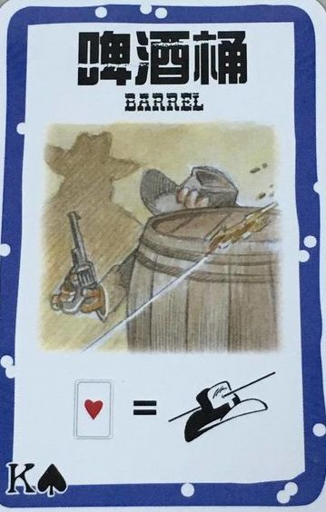 | 啤酒桶 BARREL：當其他玩家對你使用「砰」時，可以從遊戲牌堆中抽一張牌判定是否躲過；如果抽出的牌是紅心，則和「失手」的效果一樣躲過，如果判定失敗，依然可以再出一張「失手」來躲掉「砰」。抽出的牌判定完後要放到棄牌堆中。

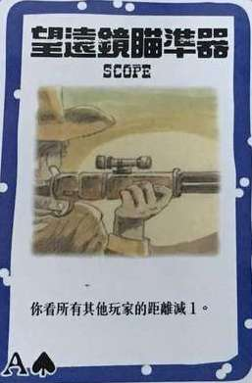 | 望遠鏡瞄準器 SCOPE ：看別人的距離減1

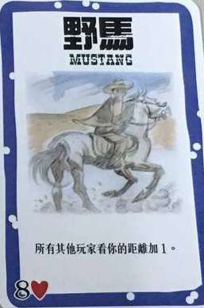 | 野馬 MUSTANG：所有其他玩家看你的距離加1，自己看其他玩家距離則不變

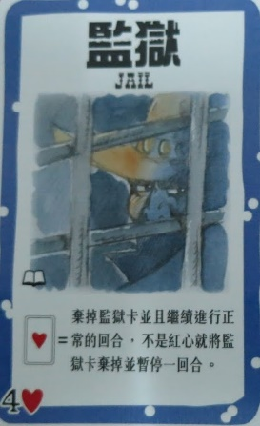 | 監獄 JAIL：可以無視距離丟給任何一位玩家。收到這張牌時，將此牌當作裝備放在桌面上，當作進監獄，輪到該玩家時，抽一張牌，該玩家抽到紅心才算越獄成功，如果不是，則該玩家暫停一回合，直接換下面一位玩家，無論判定結果如何，「監獄」牌放到棄牌堆中。  PS：  1 依然可以對被關進監獄的玩家使出「砰」，而被監禁的玩家也能使出「失手」  2 「監獄」無法對警長使用

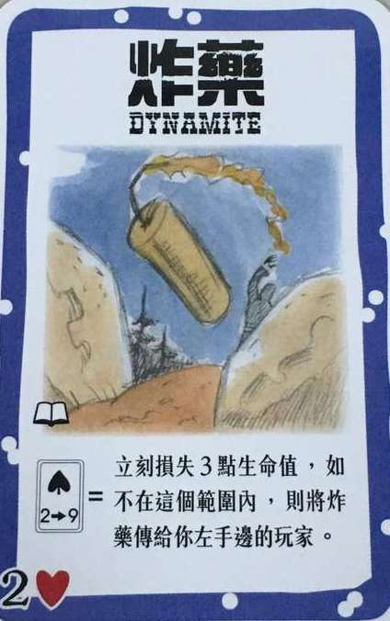 | 炸藥 DYNAMITE：使用此牌時，必須先裝備在自己的桌面上，直到下一輪回合開始，炸彈效果才會開始發動。  當炸彈開始發動效果時，必須再抽牌階段前先抽一張牌庫的牌當作炸彈的判定  如果抽牌的花色和數字在黑桃2~9，持有「炸彈」的玩家會損失3點血量，沒死的話繼續自己的回合  如果判定失敗，將炸彈給下一位玩家，並開始自己的回合，直到「炸藥」爆炸或被「驚慌」抽走或被「凱特˙巴洛」棄掉才會消失

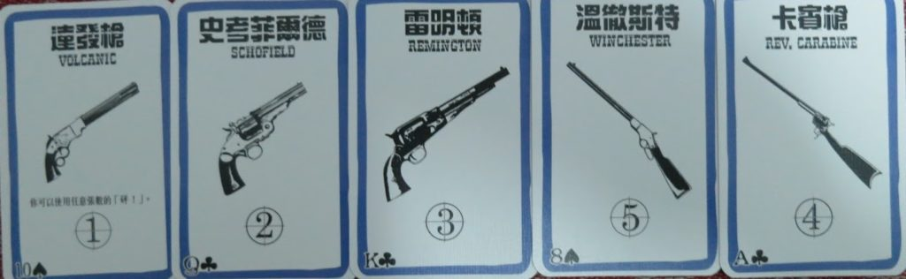
連發槍 VOLCANIC：可以使用任意張數「砰」
史考菲爾德 SCHOFIELD：射擊距離變成2
雷明頓 REMINGTON：射擊距離變成3
卡賓槍 REV. CARABINE：射擊距離變成4
溫徹斯特 WINCHEDTER ：射擊距離變成5

橘色功能牌
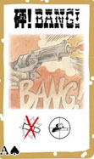 | 砰! BANG!：在有效距離內，指定射擊一名玩家，該玩家扣1點血。  PS：每回合只能出一張「砰」，有裝備武器牌「連發槍」或角色是「威利小子」則不限

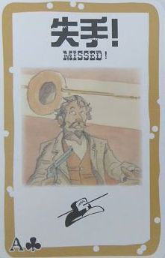 | 失手 MISSED：使其他玩家對你使出的「砰」無效，可以拿來擋「格林機關槍」

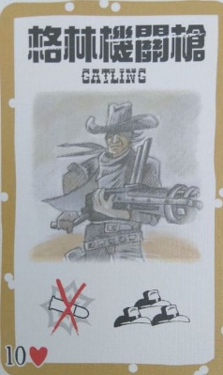 | 格林機關槍 GATLING：射擊其他所有玩家一滴血  PS：可以用「失手」躲過  因為一回合只能出一張「砰」，「格林機關槍」不算「砰」，所以可再出一張「砰」 或是再出一張「格林機關槍」  印第安人 INDIANS：所有其他玩家都要棄掉一張「砰」，沒有「砰」的玩家扣1點血

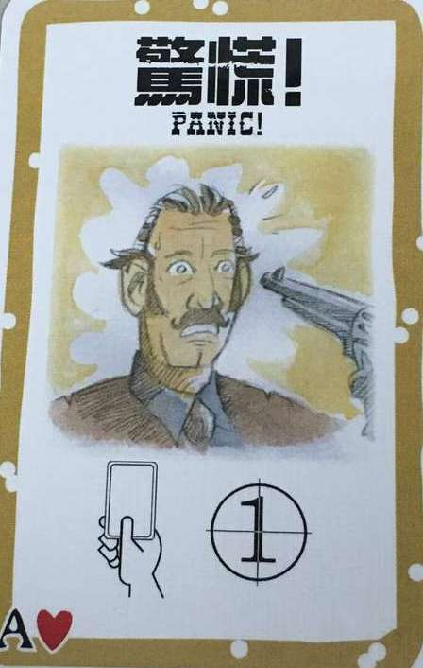 | 驚慌 PANIC：拿距離1內的玩家的一張手牌或裝備牌  PS：距離和武器距離無關，但會被「野馬」或「望遠鏡瞄準器」影響

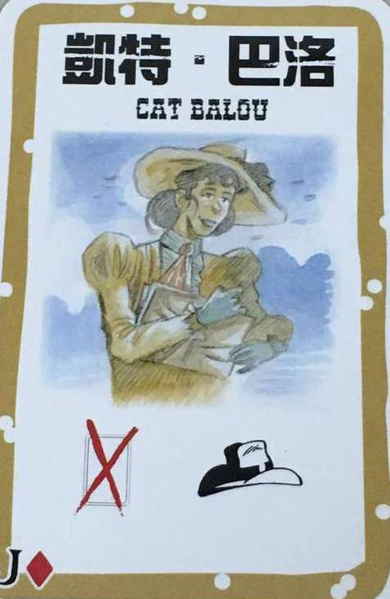 | 凱特●巴洛 CAT BALOU：無視距離，要求一位玩家棄掉一張手牌或【裝備牌】

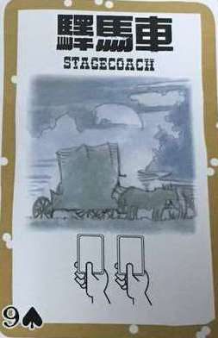 | 驛馬車 STAGECOACH：抽兩張牌

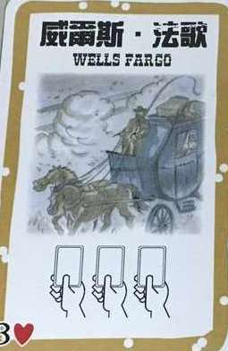 | 威爾斯●法歌 WELLS FARGO：抽三張牌

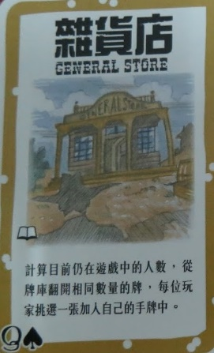 | 雜貨店 GENERAL STORE：從牌庫抽取相同玩家人數的牌，由發動此牌的人優先選擇，接著依照順序選擇，每人一張

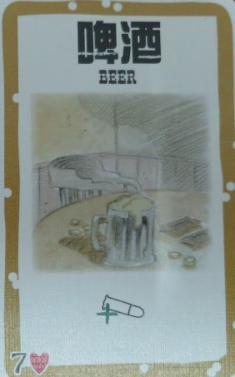 | 啤酒 BEER：只能對自己使用，回復1點血量  PS：只能在自己的回合，或是要死亡時才能使用，最多達到血量上限若只剩下兩名玩家，則啤酒沒有效果，而且不能復活玩家

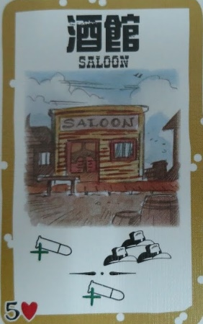 | 酒館 SALOON：對所有人補1點血  PS：只能在自己回合使用，跟「啤酒」不同，無法在最後一擊死亡時使用，也不能復活玩家

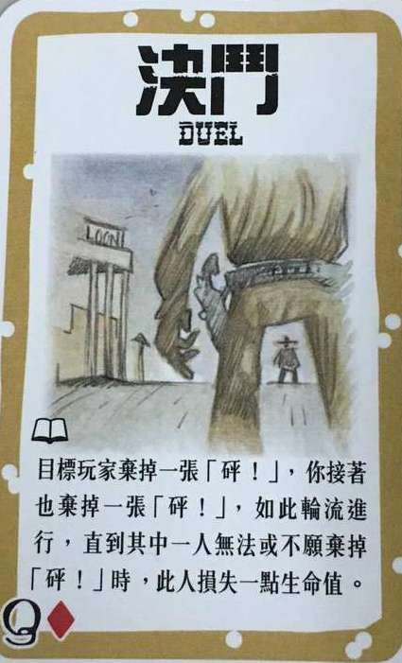 | 決鬥 DUEL：和任意距離的一位玩家決鬥，被決鬥的玩家先出一張「砰」，再換自己出一張，直到有人沒有「砰」為止，該名玩家扣1點血，決鬥結束

遊戲流程
由警長開始回合，順時鐘方向輪到每位玩家回合。每個回合有三個動作
1 抽牌
從牌頂抽取兩張牌，若牌庫抽完了，將棄牌堆洗勻後成為新牌庫
2 出牌
使用手牌，不限張數，可以出到沒有為止
橘色功能牌用完後放入棄牌堆中，一回合只能使用一次「砰」，擁有特殊能力或裝備則不受此規則限制
藍色裝備牌放在自己面板前面，常駐能力，每一種功能只能同時擁有一張在自己版面上，武器的裝備牌無法同時裝兩把，若是原本有一把武器了，要用新武器必須捨棄掉舊武器。舉例：已經裝備了「連發槍」，想要換「卡賓槍」的話，原本的「連發槍」就必須要拋棄
需要注意的是玩家無法「砰」射程外的玩家，射程解釋請看下圖
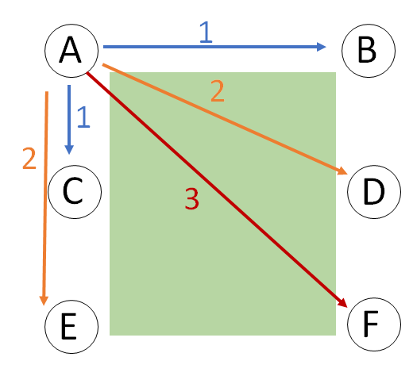

A玩家距離B玩家和C玩家為1，A玩家距離D玩家和E玩家為2，A玩家距離F玩家為3，反之亦然。
遊戲中距離很重要，在紙板上，預設都有一把「柯爾特.45左輪手槍」，上面的數字代表射程1，對A玩家來說，即是只能打到B玩家和C玩家。攻擊其他玩家的射程距離都不夠，以此類推。
當有玩家死亡，死者兩邊玩家的距離就會縮短
3 棄牌
當玩家不能或不想再出牌後結束回合
玩家結束回合後，必須根據自己的剩餘血量，保留相同數量的手牌。
舉例：A玩家剩餘2點兩血量，回合結束後就只能留2張手牌在手中，如果有5張的話，就要丟棄3張，如果只有1張，那就是只有1張無法再抽取喔！
4 死亡
- 當玩家在血量歸零，且沒有「啤酒」可以使用時，則會判定死亡並出局，出局後把所有手牌與面前的裝備丟棄（除非場上有禿鷹山姆，則將卡片交給他），並死亡的玩家公開自己的身分
- 任何玩家殺死歹徒(即使是歹徒殺了歹徒)可以從牌庫抽取3張作為獎勵
- 如果警長殺死副警長，則必須丟棄自己的所有手牌與面前的全部裝備，然後遊戲繼續進行

勝利條件
警長：殲滅全部的歹徒和叛徒，警長和副警長獲勝
副警長：和警長一樣
歹徒：幹掉警長
警長死亡，叛徒和副警長活著，即使歹徒死亡，也算歹徒獲勝
叛徒：成為最後一個生還者
不管剩下誰，叛徒都必須殺光他們，因為叛徒只能獨自獲勝

